Espara GmbH
A-5020 Salzburg, Franz-Sauer-Straße 46, Tel: 0043/662/432362, Fax: 0043/662/432858,
office@espara.com, www.espara.com

P R O D U K T M O N O G R A P H I E
Rotklee-Isoflavon Kapseln
Inhalt: 30 Kapseln = 8,8 g und 60 Kapseln = 17,7 g (Füllmenge)

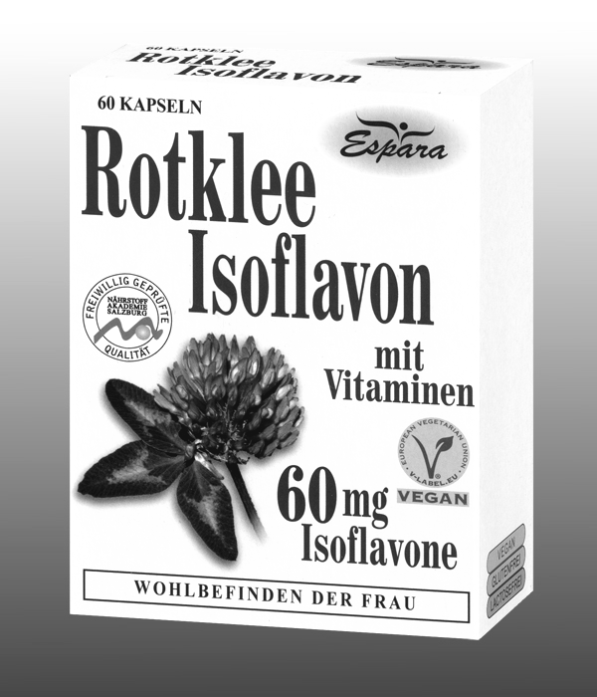
1 Rotklee-Isoflavon Kapsel (= Tagesdosis)

entspricht: 30,0 mg Rotklee-Extrakt
(entsprechend 12 mg Isoflavone)
120,0 mg Sojabohnen-Extrakt
(entsprechend 48 mg Isoflavone)
6,0 mg Pantothensäure (100 % NRV)
1,4 mg Vitamin B6 (100 % NRV)

Kapselhülle rein pflanzlich!
Zutaten:

Sojabohnen-Extrakt (41,49%), ohne Gentechnik, Füllstoff mikrokristalline Cellulose, Hydroxypropylmethylcellulose*, Rotklee-Extrakt (10,12%), Calciumpantothenat (2,25%), mittelkettige Triglyceride – aus Pflanzenöl (Kokosnuss-Palmkernöl), Pyridoxolhydrochlorid 0,57%).
*pflanzliche Kapselhülle

Verzehr-Empfehlung:
1 x täglich 1 Kapsel mit Flüssigkeit verzehren.
(Hinweis: für Diabetiker geeignet; 1 Kapsel: 0,003 BE)

Eigenschaften:
Nahrungsergänzungsmittel mit Vitaminen und Isoflavonen aus Rotklee- und Soja-Extrakt zur Unterstützung des Hormonhaushaltes für das Wohlbefinden der Frau. Vitamin B6 trägt zur Regulierung der Hormontätigkeit bei. Pantothensäure trägt zur normalen Synthese und zu einem normalen Stoffwechsel von Steroidhormonen bei.

Nahrungsergänzungsmittel stellen keinen Ersatz für eine ausgewogene Ernährung dar und die empfohlene Tagesdosis sollte nicht überschritten werden. Abwechslungsreiche und ausgewogene Ernährung sowie eine gesunde Lebensweise sind von großer Bedeutung. Trocken und nicht über Raumtemperatur sowie außerhalb der Reichweite von Kindern lagern.

